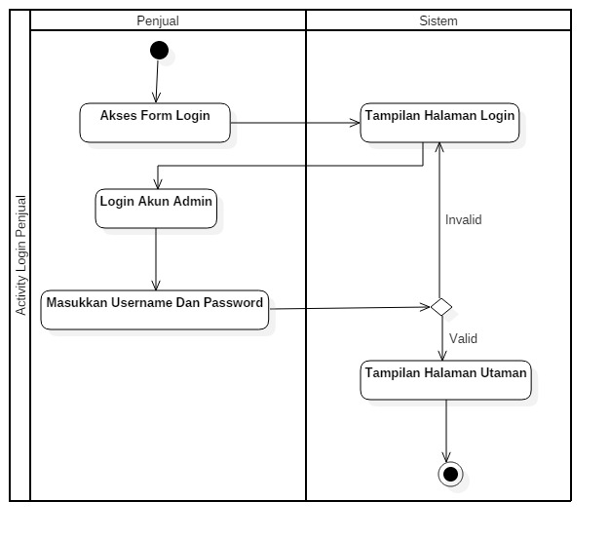

Activity Diagram Pemesanan Produk.

1. Sistem menampilkan kontak penjual.

2. Sistem menampilkan pilihan whatsapp, SMS, dan telepon.

3. pelanggan memilih cara pemesanan.

4. sistem menampilkan tampilan aplikasi Whatsapp, SMS, atau Telepon lalu mengirim informasi pesanan.

5. Penjual menerima informasi pesanan kemudian memeriksa stok produk.

6. Jika tersedia, maka sistem konfirmasi pesanan dan pelanggan menerima konfirmasi pesanan.

